Федеральное государственное бюджетное образовательное учреждение высшего образования «Саратовский государственный технический университет имени Гагарина Ю.А.»

Институт прикладных информационных технологий и коммуникаций

Кафедра Информационная безопасность автоматизированных систем

Направление подготовки 10.03.01 Информационная безопасность

Расчётно-графическая работа по дисциплине «Языки программирования»

«Компьютерные сети»

Выполнил: студент 1 курса

учебной группы с-ИБС-12

очной формы обучения

Малеев А.А.

Проверил: ассистент каф. ИБС

Романчук С. П

Саратов 2020

**Аннотация**

Необходимо разработать приложение, эмулирующее функционал , в котором обязательно должны присутствовать следующие функции:

1)Графическое отображение компьютерной сети

2)Считывание данных из файла

3)Вывод таблицы смежности в сети

4)Вывод кратчайшего пути и соответственно количество вершин для удаление связи

5)Вывод таблицы кратчайших путей в сети

Необходимо, чтобы в консоли выводилась графика, демонстрирующая схему сети и её связи.

**Содержание**

Аннотация...............................................................................................2

Содержание.............................................................................................3

Введение..................................................................................................4

Инструменты разработки.......................................................................5

Структура программы............................................................................6

Заключение.............................................................................................8

Приложение............................................................................................9

Литература..............................................................................................13

**Введение**

Компьютерные сети – уже не новая технология в наше время. С каждым днем сетями пользуются людей больше и больше, и не всегда получается быстро и вовремя находить разделить сеть на подсети. Поэтому создание программы, выполняющей функции нахождения кратчайшего пути для разделения является очень полезным ресурсом в наши дни.

С ее помощью можно вывести схему сети, а так же возможно увидеть кратчайшие пути от одного компьютера сети до другого.

Целевой аудитории данного программного обеспечения будут являться любая современная компания , которая нуждается в настройке компьютерных сетей.

**Тема расчетно-графической работы:** «Компьютерные сети»

**Цель расчетно-графической работы –** получение навыков в разработке, отладке и создании приложения для эмулирования функций эмуляции компьютерных сетей, работы с файлами и множеством однотипных данных.

**Задачи расчетно-графической работы:**

1) разработка программы на языке С++ в соответствии с заданием;

2) составление пояснительной записки в соответствии с требованиями. В первой главе пояснительной записки к курсовой работе приводится краткое описание языка С++ и используемых приложений. Во второй главе приводится описание основного алгоритма программы, разработанных классов и использованных библиотек. В заключении приводятся выводы о полученных результатах и материалы используемые при подготовке РГР.

**Инструменты разработки**

**Краткое описание языка**

C++ - компилируемый, статически типизированный язык программирования общего назначения.

Поддерживает такие парадигмы программирования, как:

а)процедурное программирование;

б)объектно-ориентированное программирование;

в)обобщённое программирование;

Язык имеет богатую стандартную библиотеку, которая включает в себя распространённые контейнеры и алгоритмы, ввод-вывод, регулярные выражения, поддержку многопоточности и другие возможности. C++ сочетает свойства как высокоуровневых, так и низкоуровневых языков.

В сравнении с его предшественником — языком C, — наибольшее внимание уделено поддержке объектно-ориентированного и обобщённого программирования. C++ широко используется для разработки программного обеспечения, являясь одним из самых популярных языков программирования. Область его применения включает создание операционных систем, разнообразных прикладных программ, драйверов устройств, приложений для встраиваемых систем, высокопроизводительных серверов, а также игр.

**Описание среды разработки**

CodeBlocks — это очень популярная свободная кроссплатформенная среда разработки. CodeBlocks имеет в своем арсенале все самое необходимое для разработки: редактор, компилятор, отладчик. Распространяется по лицензии GPL и разрабатывается под такие платформы, как Windows, Linux и Mac OS X.

Сам CodeBlocks написана на Си++ и использует для работы библиотеку wxWidgets. Легко может масштабироваться за счет подключаемых модулей, благодаря тому, что имеет открытую архитектуру.

Поддерживает такие языки программирования, как С, С++.

Отличительной особенностью среды разработки CodeBlocks является то, что в ней реализована поддержка множества компиляторов. Это очень удобно, например, когда вам нужно открыть уже написанную под какой-то компилятор ранее программу. Либо, попробовать откомпилировать свой проект с помощью разных компиляторов. Каждый компилятор имеет свои особенности и объем выдаваемого после компиляции экзешника. Для каждого проекта вы можете выбрать свой компилятор: выбрать можно как при создании проекта, так и уже в созданном проекте через свойства.

**Используемый компилятор:**GNU GCC Compiler

**Структура программы**

Для создания программы компьютерных сетей я создаю несколько функций для работы. Но перед этим объявляю все необходимые переменные: int n=5; int GR[maxV][maxV], const int maxV=1000, int i, j, int SIZE , int koord[SIZE][2], int sv, int svyazi[sv][2]. Расписываю все функции, а так же начальное приветственное слово в программе.

Задаю циклом вывод матрицы смежности сети, для демонстрации какие компьютеры связаны. Также для с помощью цикла while создаю условие при вводе буквы ‘p’ повторная прорисовка графика. Для тех случаев, если последующий текст перекроет графику.

Среди перечисленных ранее переменных я отдельно хочу заметить переменную koord и svyazi, где будут распологаться все координаты вершин графа и связи между ними.

Инициализация программы осуществляется пересчетом матрицы и кратчайших путей с помощью алгоритма «Флойда-Уоршелла».

Вывод информации осуществляется при помощи cout.

В дальнейшем пользователю предоставляется возможность указать вершины для подсчета количества вершин для разделения в последующем на подсети.

Для прорисовки компьютерной сети я использую две функции: createaGraph и drawlines. Первая прорисовывает точки, для более наглядного отображения масштаб увеличен перед выводом в 10 раз. Вторая функция рисует связи между вершинами, если они существуют.

Я использую следующие библиотеки: <string>, <fstream>, <array>, <windows.h>, <iostream>,<cstdio>.String использую для полей класса, fstream использую для вывода в файл, array использую для создания объекта класса array, для записи данных контакта, их измения и удаления,windows.h использую для работы русского языка в программе, iostream использую для ввода\вывода данных на экран. Также использую определенные опции перед запуском (“build options”), необходимо для прорисовки графики.

**Заключение**

В данной расчетно-графической работе было изложено написание кода для примера работы эмуляции построения схемы компьютерной сети и советам по разделениям. Поставленная задача мною была успешно выполнена, все функции, которые включает в себя программа работают.

**Приложение**

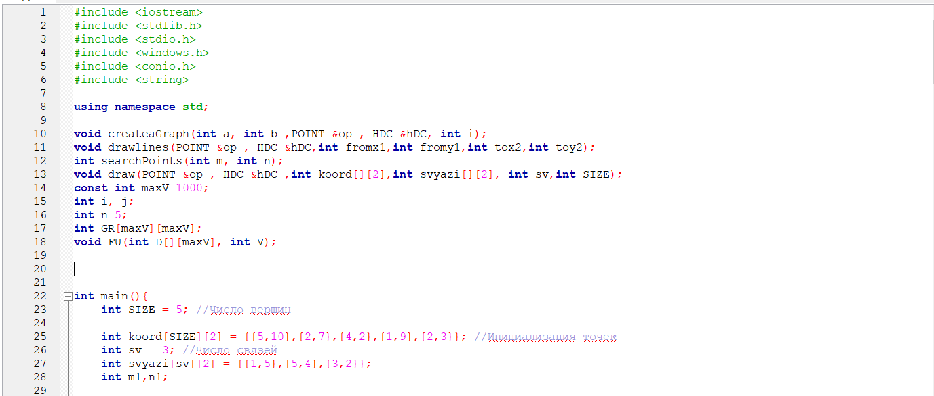

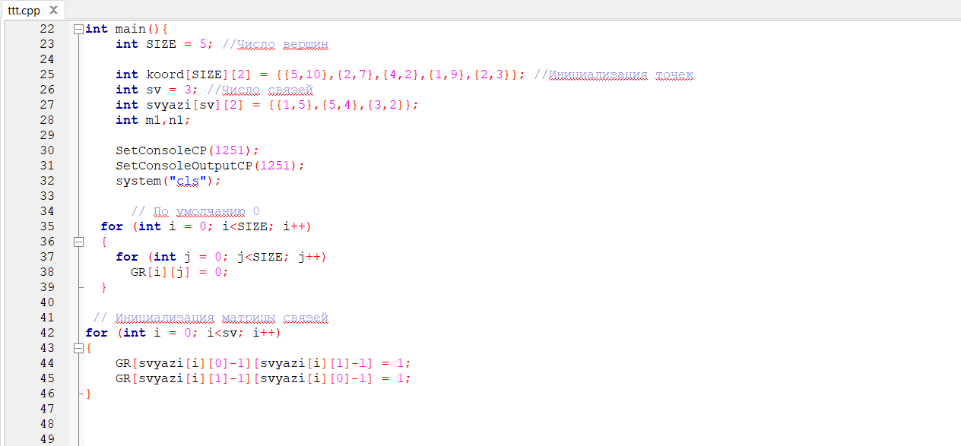

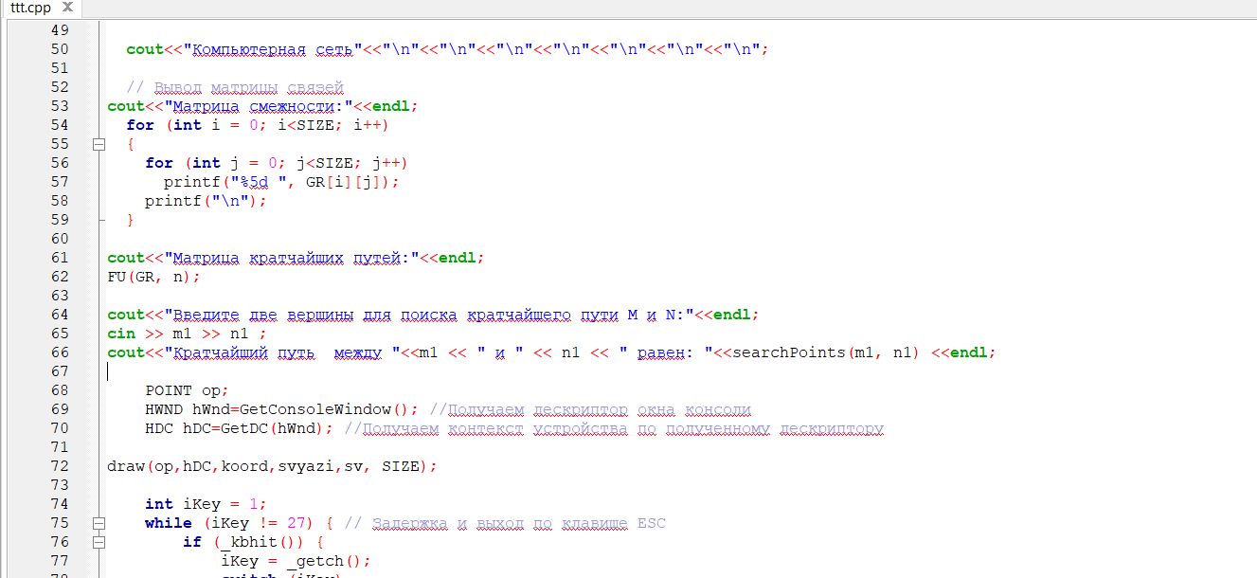

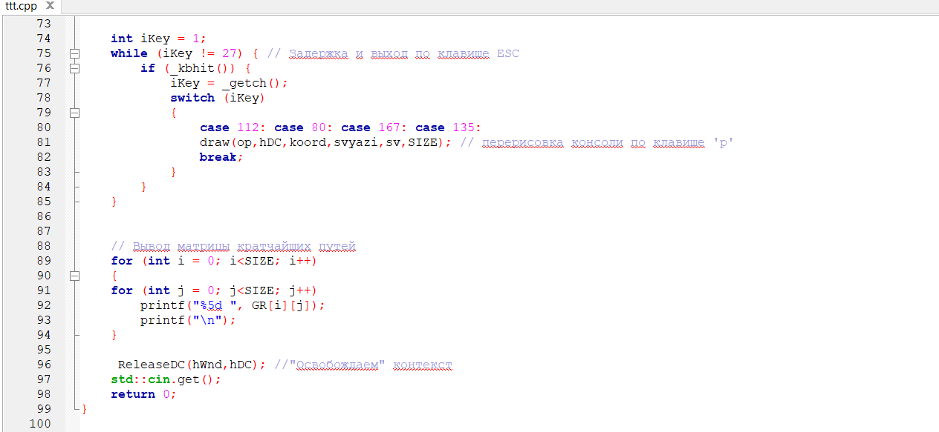

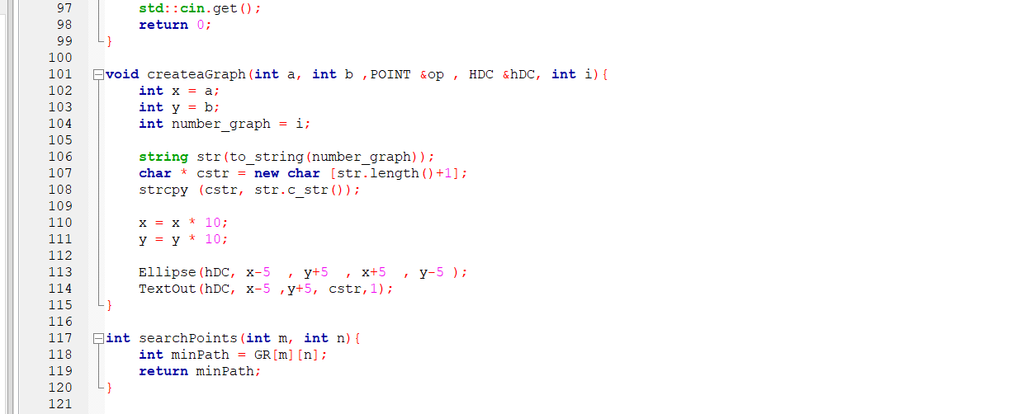

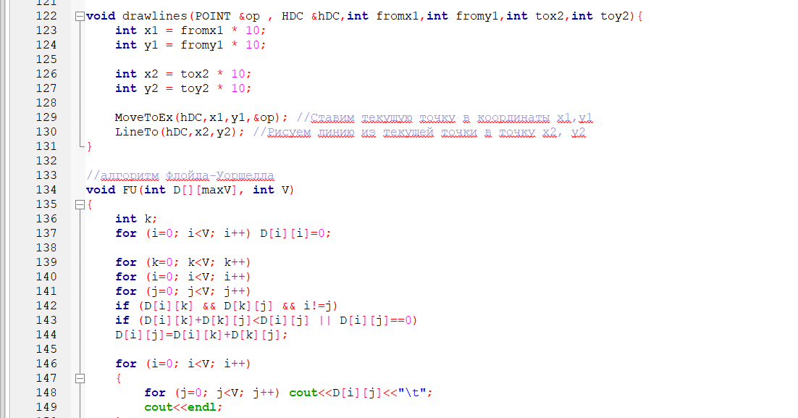

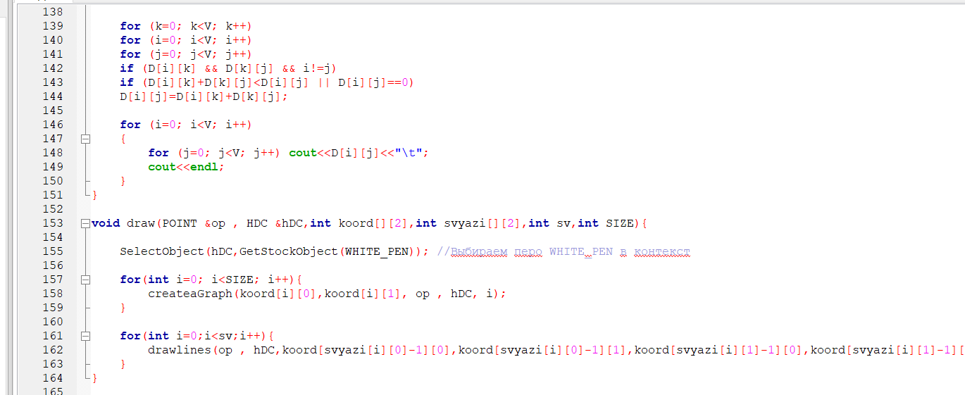

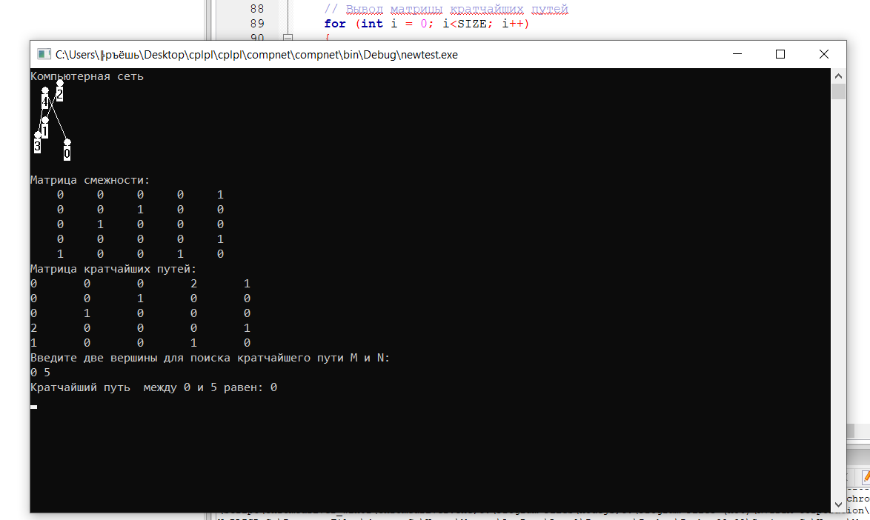

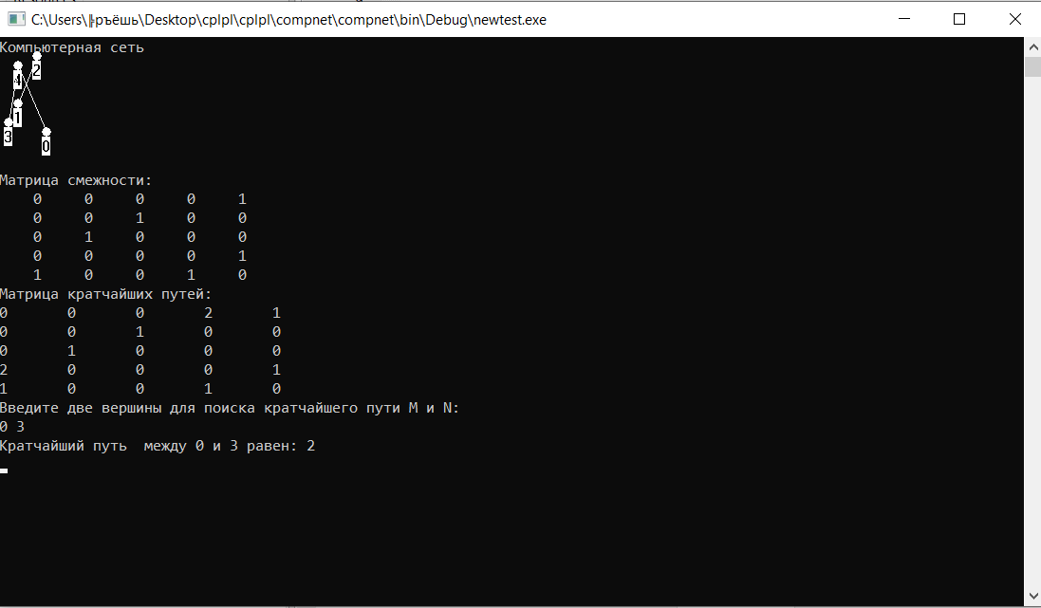

**Литература**

<https://ru.cppreference.com/w/cpp/container/array>

<https://www.cyberforum.ru/cpp-beginners/thread367244.html>

<https://www.cyberforum.ru/cpp-beginners/thread2495339.html>

<https://www.programmersforum.ru/showthread.php?t=243184>

<https://ravesli.com/urok-94-vvedenie-v-std-array/>